Erläuterungsbericht

33711076/10
11.04.2012

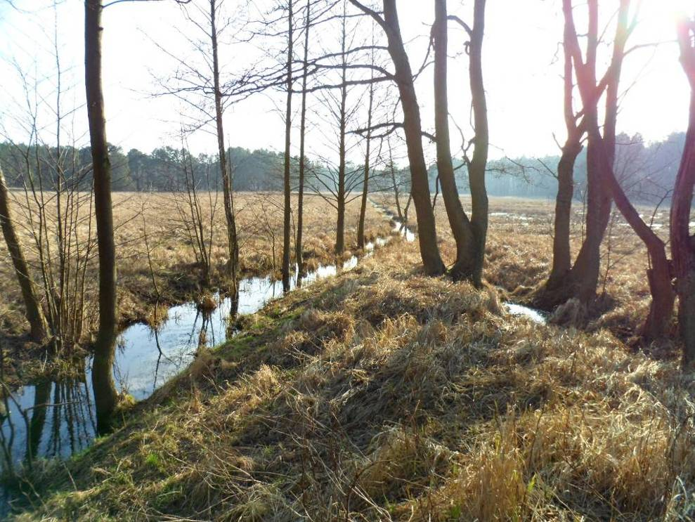

ILE-Projektantrag (F.1.1)
Bund für Umwelt und NAturschutz (BUND),
Landesverband Brandenburg

Wasserrückhalt zur Moorstabilisierung im Oberlauf des Trämmerfließes (Tranwiesen) sowie im Großen Lotzinsee

Entwurfs- und Genehmigungsplanung

Copyright © Pöyry Deutschland GmbH

Alle Rechte vorbehalten. Weder Teile des Berichts noch der Bericht im Ganzen dürfen ohne die ausdrückliche schriftliche Genehmigung von Pöyry Deutschland GmbH in irgendeiner Form vervielfältigt werden.
Wasserrückhalt zur Moorstabilisierung im Oberlauf des Trämmerfließes (Tranwiesen) sowie im Großen Lotzinsee
Entwurfs- und Genehmigungsplanung

Antragsteller:
Bund für Umwelt und Naturschutz (BUND), Landesverband Brandenburg
Friedrich-Ebert-Str. 114 A
14467 Potsdam

Verfasser:

Dipl.-Ing. Joachim Berg, Dipl.-Biol. Claudia Sütering
Ellerried 7
19061 Schwerin
Tel. 0385 6382-0
Fax 0385 6382-101
environment.schwerin.de@poyry.com
www.poyry.com, www.poyry.de

Pöyry Deutschland GmbH

Inhalt
1. Einführung 7
1.1 Veranlassung und Aufgabenstellung 7
1.2 Methodisches Vorgehen 7
1.3 Kennzeichnung des Projektgebietes 8
1.4 Schutzgebiete 8
2 Naturräumliche gegebenheiten 9
2.1 Geologische und hydrogeologische Situation 9
2.2 Einzugsgebiete und Abflüsse 10
2.3 Wasserstände Trämmerfließ/ Lotzingraben und Großer Lotzinsee 11
2.4 Wasserwirtschaftliche Anlagen 12
2.5 Vegetation 13
2.6 Fauna 18
2.7 Mooraufbau und -zustand 19
3 Planungsgrundsätze/ Festlegung von Zielwasserständen 20
4 Beschreibung der Maßnahmen 21
4.1 Maßnahmenkonzept 21
4.2 M 1 Sohlgleite, vgl. Anlage 4.1 22
4.3 M 2 Sohlgleite, vgl. Anlage 4.2 23
4.4 M 3 und M 4 Furt mit Sohlgleite, vgl. Anlage 4.3 und 4.4 23
4.5 M 5 und M 6 Entrohrung Lotzingraben, vgl. Anlage 4.5 23
4.6 M7 Durchlass, vgl. Anlage 4.5 23
4.7 M8 Sohlschwelle, vgl. Anlage 4.5 24
4.8 M9 Grabenverschlüsse, vgl. Anlage 4.6 24
5 Beschreibung der Auswirkungen 24
5.1 Auswirkungen auf Infrastruktur und Bebauung 24
5.2 Auswirkungen auf die Wasserverhältnisse 25
5.3 Auswirkungen auf angrenzende Nutzungen 26
5.4 Auswirkungen auf Natur und Landschaft 28
5.5 Auswirkungen auf die Schutz- und Erhaltungsziele der Schutzgebiete 31
6 Literatur und verwendete Unterlagen 32
TABELLENVERZEICHNIS

Tabelle 1: Planungsrelevante Abflussdaten im Döllnfließ 10
Tabelle 2: Abflüsse und Abflussspenden Oberlauf Döllnfließ (näherungsweise ermittelte Werte) und auf das Projektgebiet rechnerisch übertragene Werte 11
Tabelle 3: Vorhandene Wasserstände im Projektgebiet 11
Tabelle 4: Bauwerke im Oberlauf Trämmerfließ/Lotzingraben 12
Tabelle 5: Zielwasserstände der Teilprojektgebiete 21
Tabelle 6: Parameter der Teilmaßnahmen 22
Tabelle 7: Stellungnahmen von Anlagenbereibern und Trägern öffentlicher Belange zum Vorhaben 25
Tabelle 8: Auswirkungen der geplanten Wasserstände auf die Wasserstände in den Tranwiesen 26
Tabelle 9: Auswirkungen des Vorhabens auf Grundeigentum im Vergleich zum aktuellen Wasserstand (März 2012) 27
Tabelle 10: Eingriffsbeurteilung der geplanten Baumaßnahmen 30

ABBILDUNGSVERZEICHNIS

Abbildung 1: Geologische Karte Original-Maßstab 1 : 25.000 9
Abbildung 2: Ganglinie des Grundwasserpegels 30472468 im Zeitraum 01.08.1978 bis 22.09.1990 12
Abbildung 3: Flach überstautes „Entenparadies“ 14
Abbildung 4: Überstaute Schwarzschopfseggen in den südlichen Karpfenwiesen 15
Abbildung 5: Lotzingraben oberhalb der Komplettverrohrung 16
Abbildung 6: Uferröhricht am Großen Lotzinsee 16
Abbildung 7: Überstauter Erlenbruchwald am Ufer des Lotzinsees 17
Abbildung 8: Großflächig überfluteter, naturnaher Laub-Nadel-Mischwald am Westufer des Großen Lotzinsees 17
Abbildung 9: Erlenaufforstung am Westufer des Großen Lotzinsees 18
Abbildung 10: Moorfrösche im Bereich des „Entenparadieses“ 19

Anhang

Anhang 1: Schichtenverzeichnisse der Baugrundsondierungen

Anhang 2: Hydraulische Berechnungen

Anhang 3: Moorstratigraphische Untersuchungen

Anhang 4: Einverständniserklärungen

Anhang 5: Kostenberechnung

Zeichnerische Anlagen

Anlage 1: Übersichtskarte mit hydrologischem Einzugsgebiet
und Schutzgebieten M.: 1 : 10.000

Anlage 2.1: Maßnahmenplan und Auswirkungen, Oberlauf Trämmerfließ M.: 1 : 2000

Anlage 2.2: Maßnahmenplan und Auswirkungen, Großer Lotzinsee M.: 1 : 2000

Anlage 3: Längsschnitt Trämmerfließ und Lotzingraben, Bestand und Planung M.: 1 : 2.000

Anlage 4.1: Bauzeichnung Sohlgeite Stat. 6084 bis 6107 M.: 1 : 100

Anlage 4.2: Bauzeichnung Sohlgeite Stat. 6580 bis 6610 M.: 1 : 100

Anlage 4.3: Bauzeichnung Furt mit Sohlgleite Stat. 7025 bis 7067 M.: 1 : 100

Anlage 4.4: Bauzeichnung Furt mit Sohlgleite Stat. 7522 bis 7558,5 M.: 1 : 100

Anlage 4.5: M6 – M8 Bauzeichnungen Stat. 8220 bis 8625 M.: 1 : 100

Anlage 4.6: M9 Prinzipzeichnung Grabenverschluss M.: 1 : 100

Anlage 5: Vegetationskarte M.: 1 : 4000

Einführung

Veranlassung und Aufgabenstellung
Ziel der Maßnahme „Wasserrückhalt zur Moorstabilisierung im Oberlauf des Trämmerfließes (Tranwiesen) sowie im Großen Lotzinsee“ ist die Verbesserung der Moorstandorte im Bereich der Offenflächen nordöstlich des Verbindungsweges Kurtschlag-Schluft, auch als „Tranwiesen“ bezeichnet, sowie im Uferbereich des Großen Lotzinsees. So soll mit der Herstellung naturnaher Wasserstände der Torfzehrung im Bereich der Verlandungs- bzw. Versumpfungsmoorkomplexe entgegengewirkt und neues Moorwachstum und damit auch eine CO₂-Bindung ermöglicht sowie ein Beitrag zur Stabilisierung der Grundwasserstände in der gesamten westlichen Schorfheide geleistet werden. Nebeneffekte sind zudem die Vergleichmäßigung des Abflusses und damit verbunden eine Erosionsminderung im Trämmerfließ sowie eine Entspannung der Hochwassersituation im Unterlauf des Trämmerfließes und Döllnfließes. Neben dem Moorschutz ist auch der Erhalt sowie die Verbesserung der in den Tranwiesen angetroffenen Moorfroschpopulationen sowie die Verbesserung Erhaltungszustandes des Großen Lotzinsees Gegenstand der Maßnahme.
Die vorliegende Planungsunterlage dient der Genehmigung von festen Stauanlagen im Oberlauf des Trämmerfließes sowie im Lotzingraben innerhalb einer Gesamtfließlänge von ca. 2,5 km.

Methodisches Vorgehen
Die Zusammenstellung und Analyse der Grundlagen erfolgte sowohl durch Geländeerhebungen als auch durch Auswertung vorhandener Unterlagen:
Geländeerhebungen
- Erkundung der Baugrundverhältnisse durch 10 Baugrundsondierungen
- Vermessung des Trämmerfließes sowie des Lotzingrabens (Querprofile) sowie der vorhandenen Bauwerke (Durchlässe, Rohrleitungen),
- Geländeschnitte innerhalb der Niederungsbereiche Entenparadies, Karpfenwiese und Tranwiese
Auswertung vorhandener Unterlagen
- hydrogeologische Karte der DDR (HK 50, Karte der Grundwassergefährdung)
- Geologische Karte Maßstab 1 : 25.000
- vorhandene Pegeldaten (Quelle: LUGV Brandenburg, BR Schorfheide-Chorin)

In Auswertung der Grundlagen werden die künftigen Zielwasserstände im „Entenparadies“, „Karpfenwiese“, „Tranwiese“ sowie im Großen Lotzinsee unter Berücksichtigung der Projektziele und Betroffenheiten festgelegt. Die zur Einstellung der Zielwasserstände erforderlichen Bauwerke werden genehmigungsreif geplant. Im Rahmen einer Betroffenheitsanalyse werden die Auswirkungen auf das Projektgebiet einschließlich von Sachgütern beschrieben und bewertet.

Kennzeichnung des Projektgebietes
Das Projektgebiet beinhaltet den Oberlauf des Trämmerfließes ab Verbindungsstraße Kurtschlag – Schluft (Stat. 6060) einschließlich der Niederungsflächen („Entenparadies“, „südliche Karpfenwiese“, „nördliche Karpfenwiese“ und „Tranwiese“), dem Lotzingraben und dem Großen Lotzinsee. Die betrachtete Fließstrecken von Trämmerfließ und Lotzingraben beträgt 3,08 km (Stat. 6060 bis 9140). Es befindet sich im Landkreis Barnim innerhalb der amtsfreien Gemeinde Schorfheide.
Die Niederungsflächen am Oberlauf des Trämmerfließes nehmen eine Fläche von ca. 32,8 ha ein, wovon 13,0 ha auf das Entenparadies, 6,3 ha auf die südliche Karpfenwiese, 5,5 ha auf die nördliche Karpfenwiese und 8,0 ha auf die Tranwiese entfallen. Der Große Lotzinsee hat eine Fläche von ca. 40 ha.
Eine landwirtschaftliche Nutzung findet derzeit nur im Bereich der Tranwiese auf ca. 7,0 ha statt.
Eigentümer aller vom Projekt berührten Grundstücke ist die Forstverwaltung des Landes Brandenburg.

Schutzgebiete
Das Projektgebiet ist Bestandteil des Biosphärenreservates „Schorfheide-Chorin“ und des Landschaftsschutzgebietes “Biosphärenreservat „Schorfheide-Chorin“.
Biosphärenreservat „Schorfheide-Chorin“ / Landschaftsschutzgebiet
Das nordöstlich von Berlin gelegene Biosphärenreservat „Schorfheide Chorin“ weist eine Fläche von 129.161 ha auf und stellt eine Kulturlandschaft mit rund 240 Seen, tausenden Mooren und ausgedehnten Wiesen und Äckern dar. Die Biosphärenreservatsfläche gliedert sich in vier Schutzgebietskategorien. Die Schutzzonen I (keine Nutzung) und II (Pflegenutzung) sind als Naturschutzgebiete festzusetzen. Die Schutzzone III (Zone der wirtschaftlich genutzten harmonischen Kulturlandschaft) und die Schutzzone IV (devastierte Flächen der Britzer Platte sowie der westlichen Schorfheide) wurden als Landschaftsschutzgebiet ausgewiesen. Das Projektgebiet liegt in der Schutzzone III.
Die „Verordnung über die Festsetzung von Naturschutzgebieten in einem Landschaftsschutzgebiet von zentraler Bedeutung mit der Gesamtbezeichnung Biosphärenreservat Schorfheide – Chorin“ vom 12. September 1990 regelt die Zonierung des Biosphärenreservates, den Schutzzweck der einzelnen Schutzgebiete sowie die Ge- und Verbote.
Der Pflege- und Entwicklungsplan für das Biosphärenreservat wird derzeit überarbeitet.

Naturräumliche gegebenheiten

Geologische und hydrogeologische Situation
Das Projektgebiet wurde während des Weichselglazials geformt. Es ist Teil einer Schmelzwasserrinne, die durch Rinnenseen sowie durch Bildungen der Urstromtäler (Talsand) geprägt ist und im Bereich des heutigen Trämmerfließes verläuft. Der Große Lotzinsee ist ursprünglich abflusslos gewesen und wurde erst durch den Bau des Lotzingrabens an das Trämmerfließ angeschlossen. Der natürliche Ursprung des Trämmerfließes liegt im Bereich des Trämmersees.
Der Große Lotzinsee ist im Südteil durch steile Ufer gekennzeichnet, die sich unterhalb des Wasserspiegels fortsetzten. Im Nordteil ist ein wechselnd breiter Verlandungssaum ausgebildet, der seine größte Ausdehnung im Mündungsbereich des Lotzingrabens aufweist.
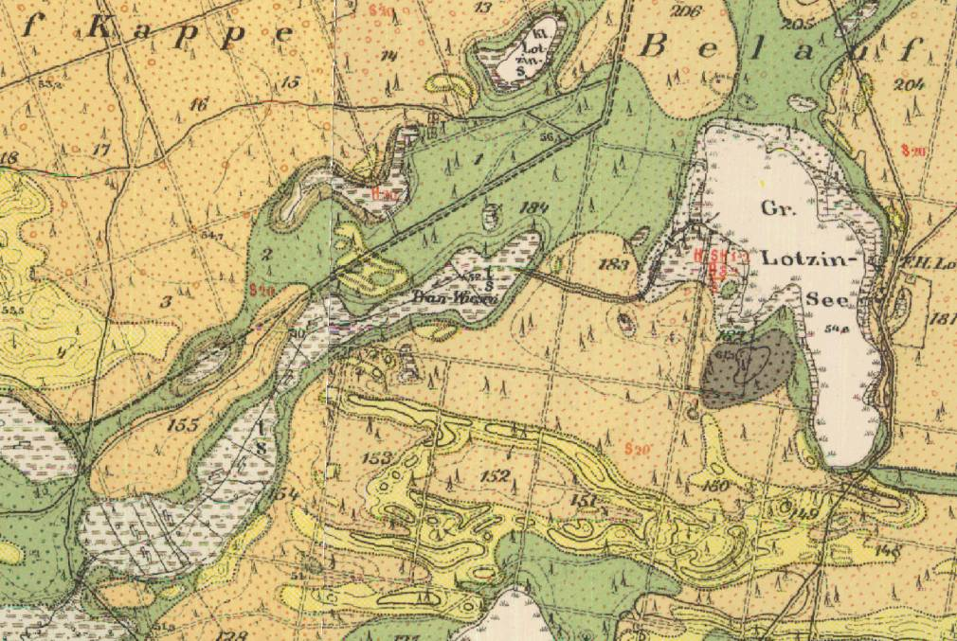
Abbildung 1: Geologische Karte Original-Maßstab 1 : 25.000
Entsprechend der hydrogeologischen Karte der DDR (HK 50, Karte der Grundwassergefährdung, Blatt Grüneberg/Zehdenick 0708-1/2 und Blatt Eberswalde-Finow NW/Eberswalde N 0709-1/2) ist das Projektgebiet durch ungespanntes Grundwasser geprägt, wobei die Versickerungszone überwiegend aus Sand besteht. Die Grundwasserflurabstände werden meist mit 2 bis 5 m angegeben; im Bereich des Entenparadieses sowie um den Großen Lotzinsee ist ein Grundwasserflurabstand < 2 m ausgewiesen. Auf Grund der durchlässigen Sandböden besteht nur ein geringer Schutz des obersten Grundwasserleiters gegenüber eindringenden Schadstoffen. Die Mächtigkeit des obersten Grundwasserleiters in der Schorfheide wechselt zwischen 6 und 35 m (Stantke, 1994).
Die Grundwasserfließrichtung ist von Ost nach West gerichtet. Laut HK 50 fallen die Grundwasserspiegelhöhen von 53 m östlich des großen Lotzinsees auf etwa 48 m NN im Bereich des Entenparadieses ab. Daraus ergibt sich ein relativ hohes Grundwassergefälle von etwa 1,6 ‰.
Der Wasserhaushalt des Großen Lotzinsees wird durch aus östlicher Richtung zuströmendes Grundwasser bestimmt. Lotzingraben und Trämmerfließ nehmen phasenweise aus dem See abfließendes Wasser sowie auf der Fließstrecke zuströmendes Grundwasser auf. Der Zustrom von Oberflächenwasser kann als vernachlässigbar gering eingeschätzt werden.

Einzugsgebiete und Abflüsse
Für das Projektgebiet ist das hydrologische Einzugsgebiet des Trämmerfließes an der Stat. 6040 (Durchlass Straße Kurtschlag – Schluft) relevant. Entsprechend den vom Landesamt für Umwelt, Gesundheit und Verbraucherschutz Brandenburg zur Verfügung gestellten Teileinzugsgebieten sowie in Auswertung der HK 50 wurde das hydrologische Einzugsgebiet mit 8,9 km² bestimmt (vgl. Karten-Anlage 1).
Da für das Einzugsgebiet des Döllnfließes keine statistisch abgesicherten Abflussdaten vorliegen, werden planungsrelevante Abflüsse aus den vorliegenden Abflussmessungen an der Fischaufstiegshilfe Krewelin näherungsweise abgeleitet. Im Zeitraum 1996 bis 2011 wurden an der FAH Krewelin (Stat. 7+500) 99 Abflussmessungen vorgenommen. Für den mittleren Durchfluss wurde das arithmetische Mittel der stichprobenartigen Messungen aus der oben genannten Beobachtungszeit ermittelt, für den mittleren Niedrigwasserabfluss wurde das niedrigste Mittel der Durchflüsse bestimmt (vgl. Tabelle 1). Der Hochwasserabfluss wurde mittels des größten gemessenen Abflusswertes bestimmt (1,80 m³/s am 03.08.2011).
Die in Tab. 1 genannten Abflüsse sind mit Unsicherheiten behaftet, da im Döllnfließ keine für eine Berechnung von Hauptwerten erforderliche Messreihe vorliegt. Die aus vorhandenen Unterlagen (Planungsunterlagen der FAH) zu entnehmenden Werte sind offensichtlich zu hoch, so dass die Abflüsse aus Tab. 2 als Planungsgrundlage genutzt werden.
Tabelle 1: Planungsrelevante Abflussdaten im Döllnfließ
Messstelle [LUGV] | Beobachtungszeitraum | Anzahl Messungen | Hochwasserabfluss  [l/s] | mittlerer Abfluss * [l/s] | mittlerer Niedrigwasser-abfluss * [l/s]
Döllnfließ FAH Krewelin  (7+500) | 1996 - 2011 | 99 | 1800  (03.08.2011) | 259 | 115
*Mittelwert von sporadischen Einzelmessungen
Die Abflüsse für das Trämmerfließ werden mit Hilfe der im Döllnfließ (Stat. 7+500) ermittelten Abflussspenden errechnet (vgl. Tab. 2).
Tabelle 2: Abflüsse und Abflussspenden Oberlauf Döllnfließ (näherungsweise ermittelte Werte) und auf das Projektgebiet rechnerisch übertragene Werte
 | Messstelle FAH Krewelin, Döllnfließ Stat. 7+500) 99 Einzelmessungen aus 1996/2011,  A= 99,0 km² |  | Trämmerfließ Stat. 6040 (Durchlass Straße Kurtschlag - Schluft)  A= 8,9 km²
Abfluss | Abflussspende  l/s*km² | Abfluss  l/s | Abfluss  l/s
MNQ | ~ 1,2 | ~ 115 | ~ 11
MQ | ~ 2,6 | ~ 259 | ~ 23
HQ | ~ 18,2 | ~ 1800 | ~ 162

Wasserstände Trämmerfließ/ Lotzingraben und Großer Lotzinsee
Die Niederungsflächen am Trämmerfließ sind aufgrund der hohen Niederschläge der letzten Jahre aktuell großflächig überstaut bzw. vernässt. Derzeit ist eine Niederungsfläche am Trämmerfließ in einer Größe von ca. 13,5 ha überstaut bzw. vernässt (vgl. Anlage 2 und Tab. 8).
Der Große Lotzinsee ist witterungsbedingt in den letzten Jahren, insbesondere in den letzten Monaten stark angestiegen. Der aktuelle Wasserstand (29.03.2012) liegt mit 53,32 m NHN 0,47 m höher als der in der topografischen Karte angegebene Wert von 52,7 m HN (entspricht 52,85 m NHN). Der See wird über den künstlichen, teilweise verrohrten Lotzingraben in Richtung Trämmersee entwässert. Der Seeablauf führt seit Februar 2012, nachdem er ca. 20 Jahre trocken lag, wieder Wasser.
Die vorliegenden Oberflächenwasserstände sind der Tab. 3 zu entnehmen.
Tabelle 3: vorhandene Wasserstände im Projektgebiet
Ort des gemessenen Wasserstandes | Wasserspiegelhöhe  in m NHN | Datum | Quelle
Trämmerfließ oberhalb Straßendurchlass, (Stat. 6041) | 49,83 | 29.10.2011 | Vermessung im Rahmen der Entwurfsplanung
Wasserfläche Entenparadies,  Stat. 6300 | 49,65 | 29.10.2011 | Vermessung im Rahmen der Entwurfsplanung
Wasserfläche südliche Karpfenwiese, Stat. 6685 | 49,95 | 29.10.2011 | Vermessung im Rahmen der Entwurfsplanung
Wasserfläche nördliche Karpfenwiese, (Stat. 7300) | 50,40 | 30.11.2011 | Vermessung im Rahmen der Entwurfsplanung
Wasserfläche Tranwiese,  Stat. 7600  Stat. 8147 | 50,92  51,20 | 30.11.2011 | Vermessung im Rahmen der Entwurfsplanung
Großer Lotzinsee | 53,20  53,32 | 05.11.2011  29.03.2012 | Vermessung im Rahmen der Entwurfsplanung
Großer Lotzinsee | 52,85 (52,7 m HN) |  | TK 10, TK 25
Zur Grundwasserdynamik des Projektgebietes gibt der ca. 1,0 km westlich des Großen Lotzinsees gelegene Grundwasserpegel 30472468 Auskunft. Für diesen Pegel liegen Daten aus dem Zeitraum 01.08.1978 bis 22.09.1990 vor. Die Ganglinie zeigt neben einer jahreszeitlich bedingten Schwankungsamplitude von 0,2 bis 0,4 m eine über mehrere Jahre auftretende Grundwasserschwankung von etwa 1,0 m. Diese Schwankungen dürften auch im Großen Lotzinsee auftreten, welcher in Auswertung der KH 50 etwa 0,5 m höher als das Grundwasser am Pegelstandort einzuschätzen ist. Die Wasserstände des Großen Lotzinsees lagen demzufolge in den 1980er Jahren zwischen etwa 51,9 und 52,8 m NHN.
Abbildung 2: Ganglinie des Grundwasserpegels 30472468 im Zeitraum 01.08.1978 bis 22.09.1990

Wasserwirtschaftliche Anlagen
Im betrachteten Abschnitt des Trämmerfließes befinden sich 4 Durchlässe, wovon 3 mit einem Schachtstau ausgestattet sind. Der Lotzingraben ist auf 190 m verrohrt (vgl. Tab. 4).
Tabelle 4: Bauwerke im Oberlauf Trämmerfließ/Lotzingraben
Stat. Trämmerfließ/  Lotzingraben | Art des Bauwerkes | Parameter  Höhen in m NHN
6041-6057,5 | Straßendurchlass DN 900 Straße Kurtschlag-Schluft | RS UW= 48,75  RS OW= 48,80  L= 16,5 m, OK Straße= 51,14
6057,5 | Schachtstau | OK Betoneinfassung= 49,89  OK Holzbohlen= 49,77
300-309 (Umfluter Nordrand Trämmerfließ) | Durchlass DN 1000 | RS UW= 48,82  RS OW= 48,89  L= 9,0 m, OK Überfahrt= 50,47
7045-7056,5 | Durchlass DN 700 | RS UW= 48,82  RS OW= 48,89  L= 11,5 m, OK Überfahrt= 51,25
7056,5 | Schachtstau | OK Betoneinfassung= 50,60  OK Fachbaum= 49,37
7537-7548 | Durchlass DN 800 | RS UW= 49,88  RS OW= 49,93  L= 11,0 m, OK Überfahrt= 51,50
7548 | Schachtstau | OK Betoneinfassung= 51,01  OK Fachbaum= 49,77
8195-8385,5 | Rohrleitung DN 400 | RS UW= 50,82  RS OW= 51,11  L= 190,5 m
8385,5 | Einlaufschacht DN 1000 | OK Einl.= 52,66  RS= 51,11
9042 | Ehemaliger Brückenstandort | OK Eisenstütze (Pegelpfahl)= 53,82

Vegetation
Die Beschreibung der Vegetationsverhältnisse erfolgt auf Grundlage der vorläufigen Ergebnisse der Biotop- und FFH-Lebensraumtypenkartierung im Rahmen der Pflege- und Entwicklungsplanung sowie der FFH-Managementplanung für das Biosphärenreservat Schorfheide-Chorin aus den Jahren 2010 und 2011 (ENTERA, Arbeitsstand 03/2012). Diese wurden durch aktuelle Geländebegehung im Rahmen der Maßnahmenplanung bzw. der stratigrafischen Untersuchungen konkretisiert bzw. ergänzt.
Die so genannten „Tranwiesen“ gliedern sich in insgesamt 4 Becken. Das südwestliche Becken, welches unmittelbar an den Verbindungsweg Kurtschlag – Schluft grenzt, wird auch als „Entenparadies“ bezeichnet. Es handelt sich hierbei um eine aufgelassene Feuchtgrünlandbrache (051314/ 05134, § 32), die momentan auf großen Flächen bis zu 0,5 m überstaut ist (vgl. Abb. 3). In der Krautvegetation waren v.a. Sumpf-Segge und Landreitgras, z.T. aber auch Rohrglanzgras oder Brennnessel zu erkennen. Schilf ist kaum entwickelt. Derzeit wird die Fläche verstärkt von Wasserlinsenfluren mit Kleiner Wasserlinse bedeckt. In den randlichen Bereichen haben sich artenarmen Grünlandbrachen ehemals frischer Standorte entwickelt (051322). Kennzeichnende Arten sind hier v.a. Ruderalisierungszeiger wie Landreitgras und Brennnessel. Durch die angestiegenen Wasserstände entwickelte sich bereichsweise auch eine Flutrasenvegetation (05106) mit Arten wie Weißstraußgras oder Flatterbinse. Zudem wandert der Adlerfarn vom Waldrand in Flächen ein. Das Trämmerfließ stellt einen weitgehend naturfernen, vegetationsarmen, in der Regel unbeschatteten Graben dar (011331) und wurde in diesem Abschnitt an den nördlichen Rand des Entenparadieses verlegt.
Das Entenparadies wird durch einen kleinen Höhenzug, welcher von einem Kiefern-Feldgehölz (07110, § 32) bestanden ist, von der nordöstlich angrenzenden „südlichen Karpfenwiese“ getrennt. Innerhalb der „südlichen Karpfenwiese“ ist ebenfalls eine großflächig geflutete aufgelassene Grünlandbrache anzutreffen. Diese wird kleinflächig von Schilfröhricht (051311/05134, § 32) mit Sumpf-Segge und Sumpf-Reitgras, großflächig von Sumpfseggenrieden (051314/ 05134, § 32) und stellenweise auch von Schwarzschopf-Seggenrieden (051313/05134) bestanden (vgl. Abb. 4). Am Rand schließen sich auch hier artenarme Grünlandbrache ehemals frischer Standorte mit Flutrasenanteilen an (051322/ 05106) an. Das Trämmerfließ durchzieht die Wiesen hier mittig uns ist weitgehend vegetationslos.
Das nordöstlich an die „südlichen Karpfenwiese“ angrenzende Becken wird als „nördliche Karpfenwiese“ bezeichnet. Auch hier steht das Wasser großflächig über Flur. Zwischen den beiden Becken verläuft ein unbefestigter Forstweg. Die Grünlandbrachen sind hier vor allem von Sumpfseggenrieden (051314/05134, § 32) und kleinflächig auch von Schilfröhrichten (051311/05134, § 32) eingenommen. Das Trämmerfließ verläuft nahe des südlichen Randes durch die Offenfläche, während der nördliche Teil der Brache von Rand- bzw. Stichgräben durchzogen wird.
Das nordöstliche Becken, welches bis ins letzte Jahr hinein noch als Feuchtgrünlandwiese genutzt wurde, inzwischen jedoch auch großflächig überflutet oder flurgleich eingestaut ist, wird als „Tranwiese“ bezeichnet. Die Feuchtwiese (05101, § 32) wird durch Arten wie Sumpf-Segge, Zweizeilen-Segge, Schnabel-Segge und Wiesen-Segge sowie durch Flutrasenarten wie Weißstraußgras und Flatterbinse gekennzeichnet. Des Weiteren stockt innerhalb der Tranwiese auf einer Mineralbodeninsel ein Kiefern-Feldgehölz (07110, §32). Das Trämmerfließ durchzieht die Tranwiesen mittig. Auch sind Stich- und Fanggräben anzutreffen.
Alle vier Becken werden von Kiefernforsten (08480), teils mit Laubbaumbeimischungen sowie im Südwesten kleinflächig von einem Brennnessel-Erlenwald (081038) umgeben.
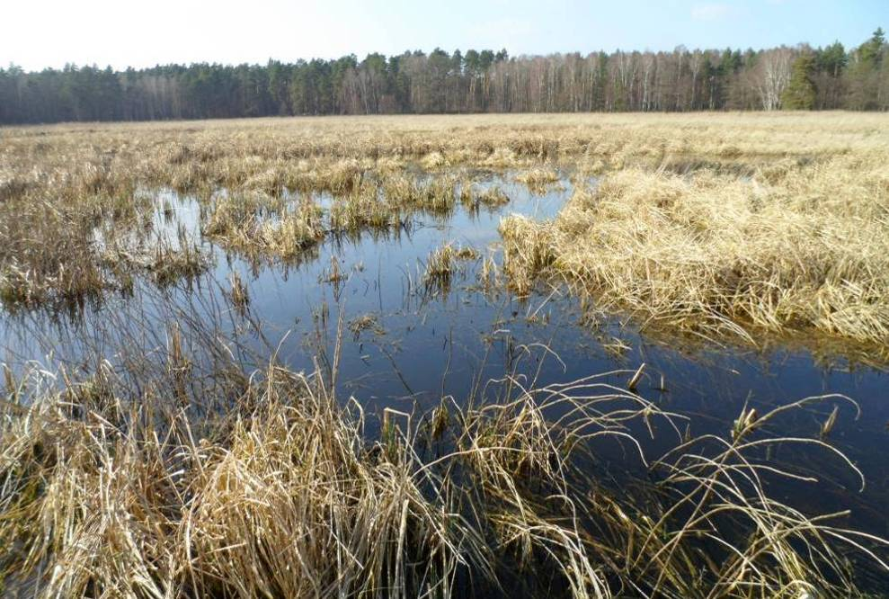
Abbildung 3: Flach überstautes „Entenparadies“
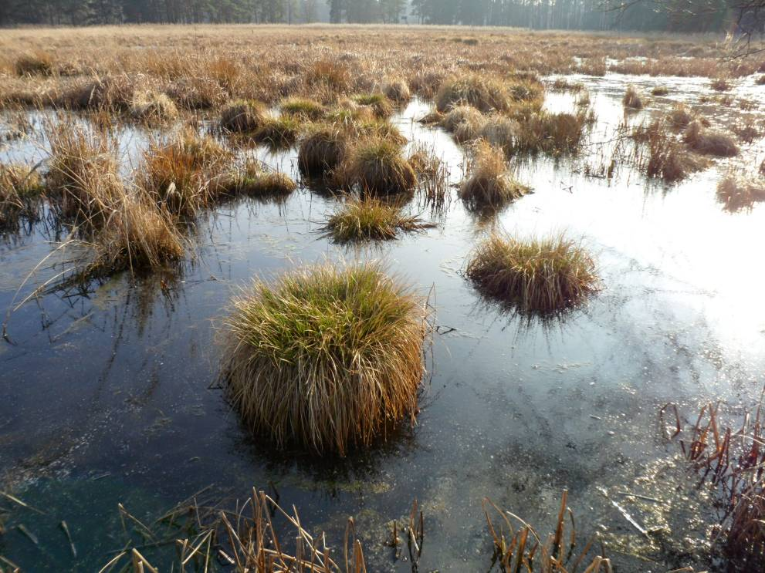
Abbildung 4: Überstaute Schwarzschopfseggen in den südlichen Karpfenwiesen
Der nordöstlich anschließende Abschnitt des Trämmerfließes, ab hier als Lotzingraben bezeichnet, ist auf einer Länge von 150 m komplett verrohrt und verläuft anschließend innerhalb eines tief eingeschnittenen Grabenprofils, unterhalb dessen Sohle eine Rohrleitung liegt, durch einen Kiefernforst (08480) in Richtung Lotzinsee (Abb. 5). Im März 2011 führte das Grabenprofil mehrere Liter Wasser/ Sek.
Der Lotzinsee stellt einen polytrophen Flachsee von ca. 40 ha und periodischem Abfluss dar (021033). Im Jahr 1993 wies der See eine max. Tiefe von 1,6 m, eine durchschnittliche Sichttiefe von 0,3 m sowie keine submersen oder emersen Makrophyten auf (Mauersberger & Mauersberger 1996). Die Karbonathärte lag bei 2°dH, damit handelte es sich also um einen Weichwassersee. Die hohe Nährstoffbelastung und damit auch die Makrophytenfreiheit lassen sich v.a. mit dem geringen Seevolumen erklären. Inwieweit der See aktuell wieder von submersen oder emersen Makrophyten besiedelt wird, konnte nicht erfasst werden.
Den Verlandungssaum des Großen Lotzinsees bilden zum einen Großröhrichte aus Gewöhnlichem Schilf, Schmalblättrigem Rohrkolben und Binsen-Schneide (02211, § 32), wobei die Schneide nur vereinzelt vorkam (Abb. 6). Zum anderen ist im Verlandungsbereich ein Schwarzerlenbruch (08103, § 32) mit Sumpf-Segge und vereinzelten Ruderalisierungszeigern wie Brennnessel und Landreitgras in der Krautschicht anzutreffen (Abb. 7).
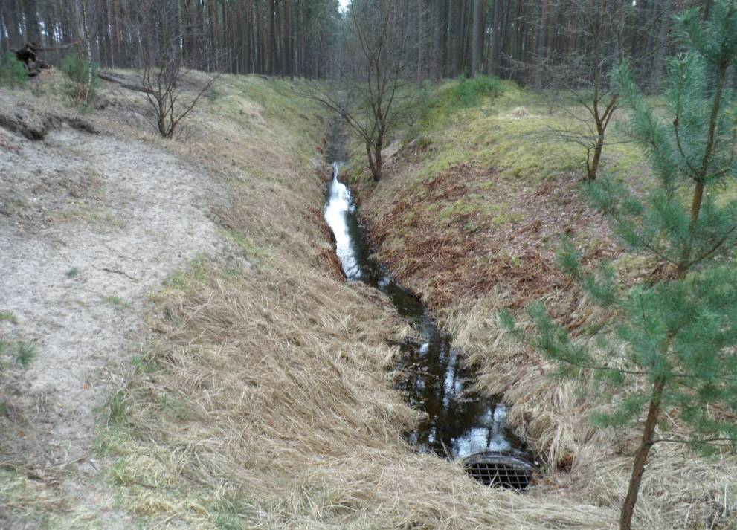
Abbildung 5: Lotzingraben oberhalb der Komplettverrohrung
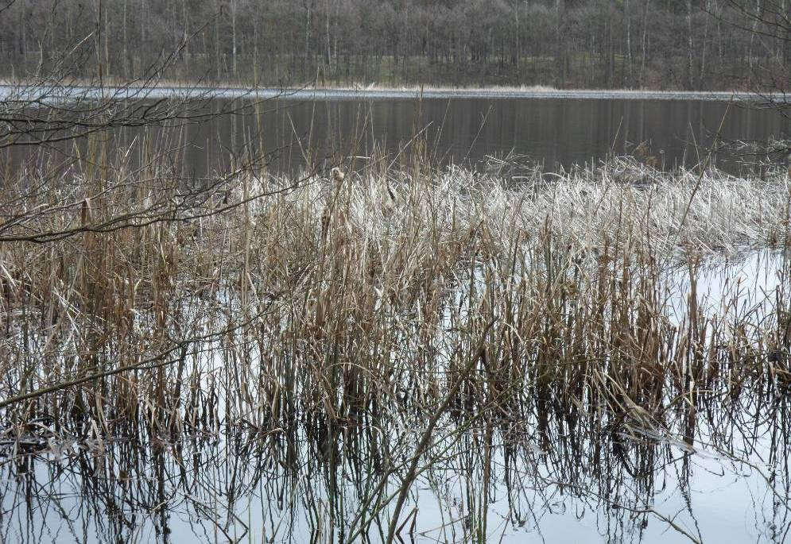
Abbildung 6: Uferröhricht am Großen Lotzinsee
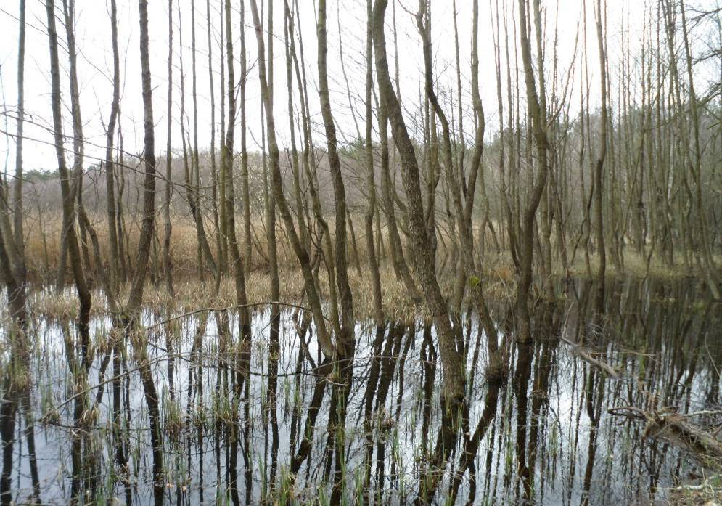
Abbildung 7: Überstauter Erlenbruchwald am Ufer des Lotzinsees
Im Bereich der schnell ansteigenden Ufer schließen sich den Erlenbruchwäldern größtenteils Kiefern-Bestände mit Birken bzw. reine Kiefernforste an (08420). Im Bereich der flacheren, vermoorten Ufer nahe des Abflusses (Westseite) sind dagegen naturnahe Laub-Nadel-Mischwälder insbesondere mit Wald-Kiefer, Moor-Birke sowie mit Schwarz-Erle, Stiel-Eiche und Vogelkirsche anzutreffen (08291) (Abb. 8). Diese Bereiche waren im März 2012 großflächig flach überstaut.
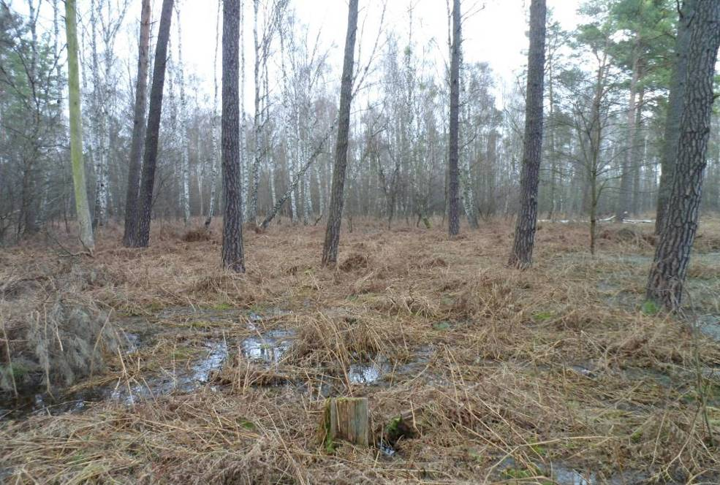
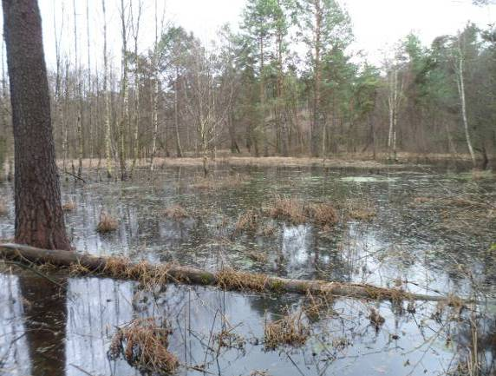
Abbildung 8: Großflächig überfluteter, naturnaher Laub-Nadel-Mischwald am Westufer des Großen Lotzinsees
Zudem konnten westlich des Lotzinsees mehrere kleine Bestände mit Kiefern- und Birken-Aufforstungen (08370, 08560) (Abb. 9) sowie auch Birken-Vorwälder (082826, 082836) angetroffen werden, welche zum Aufnahmezeitpunkt ebenfalls teilweise überstaut waren.
Nach Osten schließt sich dem Ufer säumenden Erlenbruchwald ein ruderalisierter Brennnessel-Erlenbruchwald (081038) sowie eine Frischwiese an (051122). Auch am Westufer des Lotzinsees ist auf höherem Gelände eine kleine Wildwiese anzutreffen.
Deutlich über dem Seewasserspiegel befindet sich am Ostufer des Sees eine Einzelhausbebauung (12280)

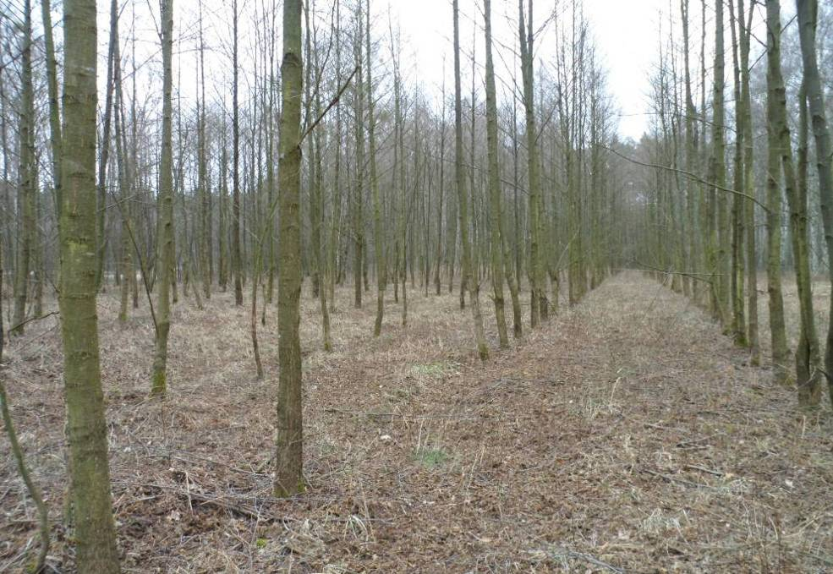
Abbildung 9: Erlenaufforstung am Westufer des Großen Lotzinsees

Fauna
Im Bereich des Entenparadieses, der südlichen und der nördlichen Karpfenwiese sowie der Tranwiesen konnten im März 2012 insgesamt mehrere hundert Moorfrösche (Anhang IV FFH-Richtlinie) festgestellt werden.
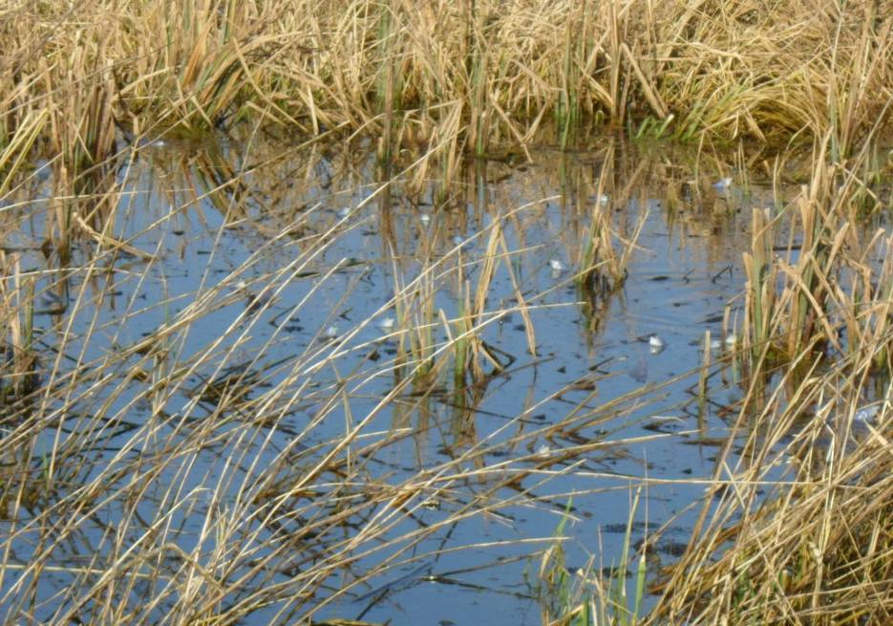
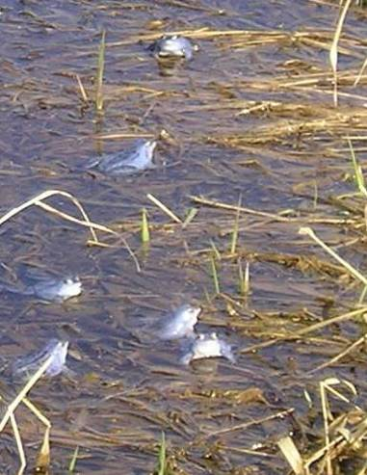
Abbildung 10: Moorfrösche im Bereich des „Entenparadieses“

Mooraufbau und -zustand
Das „Entenparadies“ sowie die „südliche Karpfenwiese“ sind entsprechend der moorstratigrafischen Untersuchungen als flachgründiges, d.h. bis 1,3 m mächtiges, polytrophes und stark entwässertes Versumpfungsmoor anzusprechen. Die Oberbodenbereiche sind infolge der starken Entwässerung und der sonstigen anthropogenen Überprägung vermulmt, darunter stark vererdet, aggregiert und geschrumpft. Als Torfe konnten ausschließlich stark zersetzte, amorphe Torfe und verfestigter Grobradicellentorf festgestellt werden. Das „Entenparadies“ wurde zu DDR-Zeiten auch als Spülfeld für den Auftrag von Sedimenten und Schlämmen aus dem Trämmersee genutzt.
Die stratigrafischen Untersuchungen im Bereich der „nördlichen Karpfenwiese“ und der „Tranwiesen“ zeigen hingegen ein über 6 m mächtiges, eutrophes Verlandungsmoor, welches auf einer Kalkmudde aufgewachsen ist, d.h. ein ehemaliges Stillgewässer. Infolge von langjähriger Grünlandnutzung und Entwässerung der oberen Torfschichten ist der Oberboden stark vererdet, an der Oberfläche befindet sich sogar ein vermullter Torfhorizont. Die Torfschichten der Verlandungsdecken bestehen aus stark zersetzten Niedermoortorfen, deren Torfart nicht mehr auszumachen ist. Die starken Zersetzungsstufen kommen vermutlich entwässerungsbedingt und nicht im Zuge der Torfentstehung zustande. Als spärlich identifizierbare Reste sind in den unteren Torfschichten Feinradicellen, Grobradicellen und kleine Holzstücke auszumachen. Im Übergang von der Mudde zum Torf sind zudem Fieberklee-Samen angetroffen worden, was auf ehemals mesotrophe oder zumindest schwach eutrophe Nährstoffverhältnisse schließen lässt.
Eine ausführliche Beschreibung der Erfassungsmethode und der Ergebnisse der stratigrafischen Untersuchungen ist dem Anhang 3 zu entnehmen.

Planungsgrundsätze/ Festlegung von Zielwasserständen
Laut Aufgabenstellung soll mit der vorliegenden Planung die weitgehende Wiederherstellung eines naturnahen Wasserhaushaltes im Einzugsgebiet des Döllnfließes zur Wiederherstellung von Mooren und zur Stabilisierung des Grundwasserstandes angestrebt werden. Hintergrund sind die periodisch stark absinkenden Grundwasserstände in der Schorfheide. Durch zusätzliche Wasserrückhaltung im Projektgebiet können die stark nach unten schwankenden Grundwasserstände im Einzugsgebiet künftig vermieden bzw. abgemindert werden.
Der Zielwasserstand wird unter Berücksichtigung folgender Kriterien festgelegt:
- Übergeordnete Zielsetzung für die Renaturierung der Niedermoore
- Vorhandene Wasserstände (Kap. 2.3)
- Geländehöhen der Niedermoore sowie der moorangrenzenden Forstflächen
- Höhen der vorhandenen Forstwege/ Straße Kurtschlag - Schluft (Kap. 2.4)
- Abstimmung mit Eigentümer (Landesforstverwaltung)
In Abhängigkeit der Gefälle- und Höhenverhältnisse im Projektgebiet ist vorgesehen, das Trämmerfließ an 4 Punkten (M 1 bis M 4) und den Lotzingraben an 2 Punkten (M 5 und M 6) anzustauen. Der Anstau soll mit Hilfe von im Grabenprofil einzubauenden Sohlgleiten erfolgen. M 3 und M 4 sind im Bereich von vorhandenen Durchlässen geplant. Diese Durchlässe sollen zurückgebaut und durch befahrbare Furten ersetzt werden.
Die Maßnahmen M 5 bis M 8 betreffen den Lotzingraben und dienen der Anpassung des Seeablaufes an die Zielwasserstände des Großen Lotzinsees und der Tranwiese. Der Lotzingraben mündet bei Stat. 8195 als Rohrleitung DN 400 in die Tranwiese aus. Der Rohrauslauf wird durch den aktuellen Wasserstand der Tranwiese eingestaut. Die geplante Anhebung des Wasserstandes der Tranwiese wäre mit einem Rückstau in die Rohrleitung des Lotzingrabens verbunden. Im Sinne einer nachhaltigen Lösung für den Seeablauf wird vorgeschlagen, die vorhandene Rohrleitung durch einen offenen Graben zu ersetzten. Im Bereich der vorhandenen Wegekreuzung wird damit der Neubau eines Durchlasses erforderlich. Die Sohlhöhen von Durchlass und Graben werden entsprechend des Zielwasserstandes im Großen Lotzinsee geplant.
Die vorgeschlagene Entrohrung des Lotzingrabens wird nachfolgend zusammenfassend begründet:
- Die eingestaute Rohrleitung stellt keine Dauerlösung für die Entwässerung des Einzugsgebietes Großer Lotzinsee dar. Mögliche Unterhaltungs- bzw. Reparaturarbeiten der bis 4,2 m tiefen Rohrleitung können künftig entfallen.
- Der hohe Zielwasserstand des Großen Lotzinsees ermöglicht die Anordnung der Grabensohle auf höherem Niveau, so dass Grabentiefen von bis 2,2 m erforderlich werden.
Die Zielwasserstände (vgl. Tab. 5) werden so festgelegt, dass jeweils möglichst große Moorflächen flach überstaut werden, auf denen sich dann durch Etablierung einer Torf bildenden Vegetation eine natürliche Moorentwicklung vollziehen kann. Auszuschließen sind Beeinträchtigungen von Infrastruktureinrichtungen (Forstwege, Straße Kurtschlag – Schluft) sowie eine Beeinträchtigung von Kiefernbeständen.
Tabelle 5: Zielwasserstände der Teilprojektgebiete
Teilprojektgebiet | Zielwasserstand  in m NHN | Wasserstandsanhebung gegenüber dem Ausgangszustand  in m | Geplante maximale Wassertiefe  in m
Entenparadies | 50,00 | 0,35 | bis 0,8
Südliche Karpfenwiese | 50,25 | 0,30 | bis 0,7
Nördliche Karpfenwiese | 50,8 | 0,40 | bis 0,6
Tranwiese | 51,3 | 0,4 | bis 0,8
Großer Lotzinsee | 53,3 | 0,0 | -

Beschreibung der Maßnahmen

Maßnahmenkonzept
Das Maßnahmenkonzept besteht aus folgenden Einzelmaßnahmen
- M 1: Sohlgleite

- M 2: Sohlgleite mit Verwallung

- M 3 und M 4: 2 St. Furten mit Sohlgleite

- M 5: Sohlgleite Lotzingraben

- M 6: Entrohrung Lotzingraben

- M 7: Durchlass im Lotzingraben

- M 8: Sohlschwelle im Lotzingraben
Die Sohlbauwerke werden in Schüttbauweise hergestellt. Zur Herstellung des Unterbaus ist bindiger Boden lagenweise einzubauen und zu verdichten. Die Befestigung erfolgt mit einem entsprechend der zulässigen Schubspannungen ausgewählten Mineralgemisch. Die Hohlräume der Schüttung sind mit Kiessand 0-16 mm auszufüllen. Die Schichtdicke der Befestigung beträgt 0,3 m. Die Kronenbereiche der Sohlbauwerke sind zusätzlich mit eine Lage Lesesteine (DU 5 bis 15 cm) zu befestigen.
Tabelle 6: Parameter der Teilmaßnahmen
Teilmaßnahme | Stat. | Länge  in m | Sohl-gefälle  in‰ | OK Überlaufschwelle  in m NHN | Materialien  in ca. m³
M1  Sohlgleite | 6084-6107 | 23,0 | 40  (1:25) | 49,95 | 20,0 Mineralgemisch 22-45 mm  10 Kiessand 0-16 mm  1,0 Lesesteine DU 5-15 cm
M2  Sohlgleite mit Verwallung | 6580-  6610 | 30,0 | 25  (1:40) | 50,18 | 25,0 Mineralgemisch 22-45 mm  12 Kiessand 0-16 mm  1,0 Lesesteine DU 5-15 cm  20,0 bindiger Boden  10,0 anstehender Mineralboden (Verwallung)
M3  Furt mit Sohlgleite | 7025-  7067 | 42,0 | 28  (1:35) | 50,75 | 40,0 Schottertragschicht 22-45 mm  30,0 Mineralgemisch 22-45 mm  15,0 Kiessand 0-16 mm  1,0 Lesesteine DU 5-15 cm  60,0 bindiger Boden
M4  Furt mit Sohlgleite | 7522-7558,5 | 36,5 | 50  (1:20) | 51,25 | 45,0 Schottertragschicht 22-45 mm  28,0 Mineralgemisch 22-45 mm  14,0 Kiessand 0-16 mm  1,0 Lesesteine DU 5-15 cm  55,0 bindiger Boden
M5  Sohlgleite | 8175-  8220 | 45,0 | 50  (1:20) | 52,88 | 25,0 Mineralgemisch 0-45 mm  2,0 Lesesteine DU 5-15 cm  Ausbautiefe= bis 1,2 m  Sohlbreite= 0,8 m  Bö.neig.= 1 : 2,5  Aushub= 55 m³ Sandboden
M6  Grabenbau  (Entrohrung) | 8220-  8367 | 147,0 | 0,8  (1:1250) | - | Ausbautiefe= 1,2 – 2,2 m  Sohlbreite= 1,0 m  Bö.neig.=1: 2,5  Aushub= ca. 1680 m³
M7  Durchlass | 8376-8384 | 17,0 | 5,9  (1:170) | 53,0 | Betonrohr DN 600
M8 Sohlschwelle | 8580-8625 | 45,0 | 12,5  (1:80) | 53,22 | 25,0 bindiger Boden  1,0 Lesesteine DU 5-15 cm
M9  Grabenverfüllungen | 6 Standorte | ca. je 20,0 | - | 0,3 m über Gelände | 450 anstehender Boden  45 Mutterboden

M 1 Sohlgleite, vgl. Anlage 4.1
Die Maßnahme M1 dient zum Wasserrückhalt im „Entenparadies“. Um den geplanten Wasserrückhalt zu erreichen, soll der Randgraben im Bereich des „Entenparadieses“ wieder in das alte, in der Niederungsmitte verlaufende Gewässerbett zurückverlegt werden. Der aktuell genutzte Graben, der am nördlichen Niederungsrand verläuft, wird durch die Herstellung von 4 Grabenverschlüssen (M7) in ein stehendes Gewässer umgewandelt. Der parallel zur Verbindungsstraße Schluft – Kurtschlag verlaufende Unterlauf des Grabens bleibt jedoch in Funktion, um die hydrologischen Verhältnisse im Straßenbereich zu erhalten. Am geplanten Ablauf des Entenparadieses (Stat. 6100) wird durch die Anordnung einer Sohlgleite (M1) die geplante Stauhöhe fixiert. Durch die vorhandenen wallartigen Bodenablagerungen wird gewährleistet, dass der höhere Zielwasserstand im Entenparadies gegenüber dem nicht angestauten Straßengraben gehalten werden kann.

M 2 Sohlgleite, vgl. Anlage 4.2
Mit M2 soll die südliche Karpfenwiese angestaut werden. Die Sohlgleite wird im Bereich einer natürlichen Bodenschwelle angeordnet. Um ein Umströmen der Sohlgleite sicher auszuschließen, soll die Mineralbodenschwelle durch eine ca. 15 m lange Verwallung erhöht werden. Das ab Stat. 6624 an den nördlichen Niederungsrand verlegte Trämmerfließ wird oberhalb der Abzweigung verschlossen und in das ehemalige Bett zurückverlegt.

M 3 und M 4 Furt mit Sohlgleite, vgl. Anlage 4.3 und 4.4
Die Maßnahmen M3 und M4 sind im Bereich von vorhandenen Durchlässen DN 700 bzw. DN 800 mit jeweils vorgeschaltetem Schachtstau geplant. Die Durchlässe sollen einschließlich der Stauanlagen vollständig zurückgebaut und durch eine befahrbare Furt ersetzt werden. Die Befestigung der Furt erfolgt mit einer Schottertragschicht 22-45 mm auf 4,0 m Breite in einer Schichtstärke von 0,4 m. Beidseitig der Furt wird der Weg auf ca. je 10 -15 m Länge auf einer Breite von 3,5 m 0,2 m dick befestigt.
Zur Sohlanpassung von Graben und Furt wird eine Sohlgleite erforderlich, die analog den Maßnahmen M1 und M2 hergestellt wird.

M 5 und M 6 Entrohrung Lotzingraben, vgl. Anlage 4.5
Die von Stat. 8105 bis 8385,5 bestehende Verrohrung des Lotzingrabens soll durch einen offenen Graben ersetzt werden. Der Graben wird auf einer Länge von 147 m 1,5 bis 2,5 m tief ausgebaut. Bei einer Sohlbreite von 1,0 m und einer Böschungsneigung von 1: 2,5 beträgt die obere Grabenbreite 8,5 bis 13,5 m. Die geplante Grabensohle liegt mit 52,88 bis 53,0 etwa 0,3 m unter dem Zielwasserstand des Großen Lotzinsees. Die Sohlanpassung zwischen dem Trämmerfließ innerhalb der Tranwiese und dem neuen Graben erfolgt mittels der Sohlgleite M5, die ebenfalls analog den Maßnahmen M1 und M2 hergestellt wird.
Die Rohrleitung wird nicht vollständig zurückgebaut, sondern teilverfüllt bzw. ein- und auslaufseitig verdämmt. Die Teilverfüllung erfolgt durch die vorhandenen 2 Schächte. Die Schächte sollen im unteren Teil durch Boden verfüllt und im oberen Teil (bis 1,5 m unter Flur) abgerissen werden.

M7 Durchlass, vgl. Anlage 4.5
Im Wegebereich ist der Neubau eines Betonrohrdurchlasses DN 600 auf einer Länge von 17 m geplant. Die Rohrsohle liegt am Einlauf mit 53,10 0,2 m unterhalb des Zielwasserstandes im Großen Lotzinsee.
Im Bereich des Wegedurchlasses kreuzt eine Druckrohrleitung, welche bedarfsweise für Löschwasserentnahmen betrieben wird, den Rohrdurchlass. Die Druckrohrleitung wurde in einer Tiefe von ca. 1,5 m verlegt. Die geplante Leitung hat eine Überdeckung von 1,9 m, so dass die Rohrverlegung unter der Druckrohrleitung erfolgen kann.

M8 Sohlschwelle, vgl. Anlage 4.5
Die Sohlschwelle befinden sich 0,7 unterhalb des Seeablaufes im Lotzingraben. Mit der Maßnahme M8 wird eine zusätzliche Stabilisierung der Grundwasserverhältnisse östlich des Sees angestrebt. Die Überlaufkante der Schwelle liegt mit 53,22 m NHN 0,08 m unterhalb des Zielwasserstandes im See.

M9 Grabenverschlüsse, vgl. Anlage 4.6
4 Grabenverschlüsse sind im Bereich Entenparadies im nördlichen Randgraben (derzeit Trämmerfließ) geplant. Ziel ist die Rückverlegung Trämmerfließes in die Niederungsmitte.
Im Bereich der Tranwiese sollen 2 Fanggräben, die zur Entwässerung des quelligen Standortes angelegt wurden, zur Unterstützung der Wiedervernässung verschlossen werden.

Beschreibung der Auswirkungen

Auswirkungen auf Infrastruktur und Bebauung
Da die Maßnahme im Bereich des Großen Lotzinsees lediglich eine Stabilisierung des aktuellen Seewasserstandes vorsieht, ergeben sich durch ihre Umsetzung keine direkten Auswirkungen auf Infrastruktur und Bebauung. Sowohl die Einzelhausbebauung am Ostufer des Sees, welche ca. 3 m über dem jetzigen Seewasserspiegel liegt, als auch das Bootshaus der Landesforstverwaltung, dessen Fußboden ca. 20 cm über dem Seewasserspiegel liegt, bleiben ohne Einschränkungen nutzbar.
Im Bereich des Entenparadieses, der Karpfenwiesen und der Tranwiesen liegen im Wirkbereich der Maßnahmen zwei Forstwege. Im Zuge der Umgestaltung der vorhandenen Rohrdurchlässe in Furten, werden die Forstwege aufgehöht, so dass sie weiterhin befahrbar bleiben.
Der südwestlich des Entenparadieses verlaufende Verbindungsweg zwischen Kurtschlag und Schluft wird durch die Wasserstandserhöhungen nicht betroffen. So sieht die Planung vor, dass der Unterlauf des Trämmerfließes, welcher parallel zur Straße verläuft funktionstüchtig bleibt und die hydrologischen Verhältnisse im Bereich des Verkehrsweges unberührt bleiben.
Im Zuge der Planung wurden die in Tab. 6 genannten Anlagenbetreiber bzw. Träger öffentlicher Belange angeschrieben.
Tabelle 7: Stellungnahmen von Anlagenbereibern und Trägern öffentlicher Belange zum Vorhaben
Anlagenbetreiber/ TÖB | Stellungnahme vom | Hinweise/ Auflagen
Deutsche Telekom AG | Kein Posteingang
E.ON-edis AG | 27.03.2012 | Keine Anlagen im Baubereich
GDMcom Gesellschaft für Dokumentation und Telekommunikation | Kein Posteingang
Kabel Deutschland | 29.03.2012 | Keine Anlagen
Staatlicher Munitionsbergungsdienst Land Brandenburg | 26.03.2012 | Derzeit in Bearbeitung
Brandenburgisches Landesamt für Denkmalpflege | Kein Posteingang
Stadtwerke Zehdenick | 23.03.2012 | Keine Anlagen

Auswirkungen auf ggf. vorhandene Bodendenkmale können ausgeschlossen werden, da bei Erdarbeiten tiefer als 0,3 m ausschließlich in gestörte Bodenbereiche eingegriffen wird (oberhalb Rohrleitung).

Auswirkungen auf die Wasserverhältnisse
Die geplanten Zielwasserstände sind mit einer Anhebung der Ausgangswasserstände (November 2011) im Bereich von Entenparadies, Karpfenwiese und Tranwiese von 0,3 bis 0,4 m verbunden. Damit kommt es zu einem Überstau von 27,6 ha sowie einer Vernässungsfläche von 4,6 ha. Zu berücksichtigen ist, dass bereits aktuell ca. 13,5 ha überstaut bzw. vernässt sind (vgl. Tab. 8).
Tabelle 8: Auswirkungen der geplanten Wasserstände auf die Wasserstände in den Tranwiesen
Teilfläche | Flächengrößen in ha |  |  | Überstauhöhe  in m
Teilfläche | Aktuelle Vernässung/ Überstau (11/2011) | Geplanter Überstau | Geplante Vernässung | Überstauhöhe  in m
Entenparadies | 8,8 | 11,5 | 1,3 | bis 0,8
südlich Karpfenwiese | 2,2 | 5,0 | 1,1 | bis 0,7
nördliche Karpfenwiese | 1,4 | 4,8 | 0,4 | bis 0,6
Tranwiese | 1,1 | 6,3 | 1,8 | bis 0,8
Summe | 13,5 | 27,6 | 4,6

Die Vernässungsflächen am Großen Lotzinsee entsprechen dem aktuellen Zustand. Die geplanten Maßnahen bewirken eine Stabilisierung der aktuellen Wasserverhältnisse und vermeiden bzw. vermindern eine entwässerungsbedingte Seespiegelabsenkung. Die Größen der aktuell vernässten bzw. überstauten Flächen am Großen Lotzinsee werden in Kap. 5.3 genannt.
Der geplante Grabenneubau (Entrohrung) bewirkt keine Entwässerung der angrenzenden Waldflächen, da der Grundwasserstand in diesem Bereich unterhalb der geplanten Grabensohle liegt.
Die beschriebenen Auswirkungen hinsichtlich der Wasserverhältnisse werden sich dauerhaft einstellen. In den Sommermonaten kann es infolge der negativen klimatischen Wasserbilanz zu einem Absinken der Zielwasserstände kommen.

Auswirkungen auf angrenzende Nutzungen

Im Vergleich zum aktuellen Zustand (März 2012) wirken sich die Maßnahmen ausschließlich im Bereich der Tranwiesen auf aktuelle Nutzungen aus. Im Bereich des Lotzinsees werden die aktuellen Wasserstände lediglich gesichert.

Im Bereich der Tranwiese kommt es durch die Maßnahme zu einer dauerhaften Nutzungsaufgabe auf max. 7 ha Feuchtgrünlandfläche. Es ist jedoch anzunehmen, dass die Nutzung infolge der hohen Wasserstände auch ohne Umsetzung der Maßnahme eingestellt werden muss. Derzeit scheint eine Bewirtschaftung der Tranwiesen zumindest nicht möglich (Wasserstand großflächig flurgleich oder über Flur). Die Nutzung der Tranwiese erfolgt in Abstimmung mit der Biosphärenreservatsverwaltung als Pflegemahd. Im Einvernehmen mit der Biosphärenreservatsverwaltung beabsichtigt der Eigentümer der Flächen (Landesforstverwaltung), den Pachtvertrag zu kündigen.

Die mit der Seespiegelstabilisierung auf 53,30 m NHN verbundenen Auswirkungen auf Uferbereiche wurden durch eine Geländebegehung augenscheinlich eingeschätzt. Durch Überstau bzw. Vernässung betroffene Flächen sind in Karten-Anlage 2 dargestellt. Dabei handelt es sich überwiegend um Erlenbruchwald des Ufersaumes und Birken-Kiefern-Bestände am Westufer des Sees. Insgesamt werden zukünftig ca. 11,5 ha Wald überstaut sowie weitere 4,5 ha Wald vernässt. Es ist also damit zu rechnen, dass es zum Absterben großer Teile der Uferbestockung auf insgesamt ca. 11,5 ha kommt.

In Tabelle 9 werden die vom Vorhaben betroffenen Flurstücke aufgelistet.
Tabelle 9: Auswirkungen des Vorhabens auf Grundeigentum im Vergleich zum aktuellen Wasserstand (März 2012)
Flurstück | Aktuelle Nutzung | Auswirkungen / Flächeninanspruchnahmen durch Baumaßnahmen | Eigentümer | Flächenklärung
Landkreis Barnim
Gemarkung Schluft, Flur 2
72/6, 76/2 | Graben/ Grünlandbrache/ Wald | Im Bereich der zu errichtenden Sohlgleite kommt es zu einer Überschüttung des Sohlsubstrates auf ca. 100 m²  Grünlandbrachen: Überstau von auf max. 0,2 ha | Land Brandenburg, (Landesforstverwaltung) | Zu-stimmung erteilt
Gemarkung Schluft, Flur 4
3, 5/3, 25, 27, 28, 29, 30 | Entenparadies, Karpfenwiesen und Tranwiese mit angrenzenden Wäldern  (Wald/ Grünlandbrachen/ Grünland/ Gräben/ Forstwege) | Im Bereich der zu errichtenden Sohlgleiten/Grabenverschlüsse kommt es zur Überschüttung von Sohlsubstrat auf ca. 800 m²  Im Bereich des zu errichtenden Erddammes kommt es zur Überschüttung von ca. 100 m² Brachfläche bzw. Landreitgrasfluren.  Grünlandbrachen: Überstau von auf ca. 20 ha und Vernässung auf max. 4 ha  Grünland: Überstau auf max. 7 ha, Vernässung auf max. 1 ha  Wald: Vernässung auf max. 0,5 ha  (Eine detaillierte Darstellung der Auswirkungen auf Entenparadies, Karpfenwiesen und Tranwiese siehe Tab. 7) | Land Brandenburg, (Landesforstverwaltung) | Zu-stimmung erteilt
Gemarkung Groß Schönebeck, Flur 18
1/2 | Wald | Wald: Stabilisierung der aktuellen Vernässung auf max. 1,5 ha | Land Brandenburg, (Landesforstverwaltung) | Zu-stimmung erteilt
Gemarkung Groß Schönebeck, Flur 23
31 | Wald/  See | Im Bereich des Lotzingrabens kommt es durch die Entrohrung mit Anlage einer Sohlgleite, die Erneuerung des Durchlasses und die Errichtung einer Sohlschwelle zu einer Überschüttung des sandigen Sohlsubstrates auf ca. 150 m² und einem Eingriff in eine artenarme Waldbodenflur trockener Standorte auf ca. 2000 m²  Wald: Stabilisierung des aktuellen Überstaus auf max. 10 ha und der aktuellen Vernässung auf max. 4,5 ha  Das Ferienhaus (umgebautes Bootshaus) bleibt weiterhin nutzbar, die Oberkante des Fußbodens liegt etwa 20 cm über dem Zielwasserstand. | Land Brandenburg, (Landesforstverwaltung) | Zu-stimmung erteilt

Auswirkungen auf Natur und Landschaft
Die geplanten Maßnahmen sind mit folgenden konkreten Auswirkungen auf den Wasserhaushalt sowie die Bodenverhältnisse verbunden:
- Aufhöhung der Wasserstände im Entenparadies, in den Karpfenwiesen und in der Tranwiese auf durchschnittlich 0,7 m über Flur und damit
  - Stabilisierung der Grundwasserstände in der westlichen Schorfheide,
  - Wiederherstellung naturnaher Wasserstände in den Verlandungs-/ Versumpfungsmooren und damit Ermöglichung von Torfbildung auf ca. 28 ha,
  - Erhalt und Schaffung von Flachwasserbereichen als Lebensraum für den im Gebiet nachgewiesenen Moorfrosch (Anhang IV FFH-RL) auf ca. 28 ha,
  - Erhalt und Erweiterung der potenziellen Lebensraumfläche für den Biber als Zielart des angrenzenden FFH-Gebietes „Schnelle Havel“ auf ca. 28 ha,
  - Entwicklung von Großseggenrieden, Schilfröhrichten und naturnahen Erlenbruchwäldern als Lebensraum insbesondere für eine seltene Avifauna auf ca. 32 ha,
  - Wasserrückhalt im Oberlauf und damit Vergleichmäßigung der Abflüsse im Trämmerfließ, Abpufferung von Hochwasserwellen und Reduzierung von Nährstoffeinträgen in den Trämmersee durch Wasserrückhalt
- Stabilisierung des Wasserstandes im Großen Lotzinsee auf seinem derzeit hohen Niveau (53,0 m NHN) und damit
  - Stabilisierung der Grundwasserstände in der westliche Schorfheide
  - Stabilisierung naturnaher Wasserstände in den Verlandungs-/ Versumpfungsmooren im Seerandbereich (10 bis 70 cm über Flur) und damit Ermöglichung von Torfbildung auf ca. 12 ha,
  - Entwicklung entwässerter Erlenbruchwälder und Birken-Kiefernwälder in Richtung naturnaher Großseggen-Erlenbruchwälder als Lebensraum insbesondere für eine seltene Avifauna auf ca. 12 ha,
  - Wasserrückhalt im Oberlauf und damit Vergleichmäßigung der Abflüsse, Abpufferung von Hochwasserwellen im Trämmerfließ.
  - Entwicklung des polytrophen, weitgehend vegetationsfreien Großen Lotzinsees in Richtung des FFH-LRT 3150 (Natürliche eutrophe Seen mit einer Vegetation des Magnopotamions oder Hydrocharitions) oder des FFH-LRT 3140 (Oligo- bis mesotrophe kalkhaltige Gewässer mit benthischer Vegetation aus Armleuchteralgen) durch Stabilisierung eines großen Seevolumens,
  - Verringerung von Nährstoffeinträgen in die unterhalb liegenden Tranwiesen und den Trämmersee durch Wasserrückhalt.
Insgesamt ist zu prognostizieren, dass ein Rückhalt des Wassers großflächig zu einer Verminderung der Torf zehrenden Prozesse bzw. zu einer Ausweitung von Bereichen aktiver Torfbildung führt. Eine entsprechende Torf bildende Vegetation ist mit Arten wie Gewöhnlichem Schilf und Sumpf-Segge flächig vorhanden. Zugleich wird mit der Maßnahme auch der fortschreitenden Artenverarmung und Ruderalisierung im Bereich der aufgelassenen Flächen entgegengewirkt. Mittelfristig könnte sich die Vegetation wieder in Richtung einer eutrophen Verlandungsvegetation mit ausgedehnten Seggenrieden entwickeln. Das Vorkommen von Wiesen-Segge, Schnabel-Segge, Zweizeilensegge und Sumpf-Reitgras sowie das während der stratigrafischen Untersuchungen nachgewiesene Fieber-Klee lässt zumindest im Bereich der Tranwiese auf ehemals schwach eutrophe bis mesotrophe Verhältnisse schließen. Im Bereich der Tranwiese ist dementsprechend auch die Entwicklung von braunmoosreichen Kleinseggenrieden in den Flachwasserbereichen möglich.
Durch eine Stabilisierung des Wasserspiegels im Großen Lotzinsee auf hohem Niveau kann das Seevolumen dauerhaft vergrößert und die Nährstoffbelastung reduziert werden (längere Verweilzeit des Wassers). Damit wäre auch die Entwicklung in Richtung des FFH-LRT 3150 (Natürliche eutrophe Seen mit einer Vegetation des Magnopotamions oder Hydrocharitions) möglich. Durch den Zustrom carbonatreichen Grundwassers könnte auch eine Entwicklung in Richtung des FFH-LRT 3140 (Oligo- bis mesotrophe kalkhaltige Gewässer mit benthischer Vegetation aus Armleuchteralgen) erfolgen.
Mit der Herstellung der Sohlgleiten, Sohlschwellen und der Grabenverschlüsse ist eine Überschüttung von ca. 1.200 m² Gewässersohle verbunden. Die Fischdurchgängigkeit ist nicht Zielrichtung des Projektes, da es sich bei dem Oberlauf des Trämmerfließes um ein künstlich geschaffenes Gewässer handelt, welches wesentlich zu den Grundwasserabsenkungen in der westlichen Schorfheide beigetragen hat. Somit hat der Wasserrückhalt in diesem Bereich die oberste Priorität. Der Einsatz von Baumaschinen wird mit dem geringst möglichen Aufwand (Minibagger) durchgeführt.
Die Bauzeit soll möglichst außerhalb des Zeitraums 1. Februar bis 31. Juli stattfinden. (vgl. Vorgaben der BR-VO). Ob ein Baubetrieb ggf. auch noch im Februar stattfinden darf, muss im Einzelfall mit der Biosphärenreservatsverwaltung bzw. mit den entsprechenden Horstbetreuern abgestimmt werden und ist abhängig vom Brutgeschehen der Adler, Kraniche und Schwarzstörche im Gebiet. Derzeit existiert kein Horststandort in einem Umkreis von 300 m um das Baufeld.
In folgender Tabelle sind die erwarteten Auswirkungen auf die Schutzgüter nochmals tabellarisch zusammengestellt:
Tabelle 10: Eingriffsbeurteilung der geplanten Baumaßnahmen
Maßnahme | Flächeninanspruchnahme, aktuelle Vegetation | Eingriffsbeurteilung
Bau von 3 Sohlgleiten, 2 Furten, 1 Erddammes und von 6 Grabenverschlüssen in den Tranwiesen (M1 –M5, M9) | Flächeninanspruchnahme: ca. 1.200 m² schlammig bis sandiges Sohlsubstrat im Graben,  ca. 100 m² Feuchtbrache bzw. Landreitgrasflur | Die Maßnahme dient dem Wasserrückhalt innerhalb eines entwässerten und stark eutrophierten Verlandungs-/Versumpfungsmoores und damit der Entwicklung naturnaher Vegetationsformen und dem Erhalt bzw. der Erweiterung von Lebensräumen der Arten des Anhangs II und IV der FFH-RL (insbes. Moorfrosch, Biber) auf ca. 32 ha.  Im Bereich der Feuchtwiese könnten sich im Flachwasserbereich wertvolle Braunmoos-Kleinseggenriede entwickeln (Entsprechende Arten: Wiesen-Segge, Zweizeilensegge, Schnabel-Segge sind kleinflächig bereits anzutreffen).
Entrohrung mit Anlage einer Sohlgleite, Erneuerung des Wegedurchlasses und die Errichtung einer Sohlschwelle (M5-M8) | Flächeninanspruchnahme: ca. 150 m² sandiges Sohlsubstrat im Bereich des vorhandenen Grabenbetts und ca. 2.000 m² artenarme Waldbodenflur trockenere Standorte im Bereich einer Waldschneise (Drahtschmiele, usw) | Die Maßnahme dient dem Wasserrückhalt innerhalb des Großen Lotzinsees und der angrenzenden Verlandungs-/Versumpfungsmoore und damit der Entwicklung naturnaher Vegetationsformen auf ca. 15 ha. Zudem sichert die Maßnahme eine weitere Nährstoffreduzierung im Großen Lotzinsee durch Stabilisierung des Großen Seevolumens. Eine Entwicklung in Richtung FFH-LRT 3150 oder 3140 scheint möglich.  Durch die Entrohrung wird zudem ein offenes Fließgewässer mit relativ flacher Böschungsneigung geschaffen, welches aquatischen Organismen als Lebensraum dienen kann. Bei Hochwasserabflüssen wird die durch die Entrohrung zudem eine ökologische Durchgängigkeit zwischen Trämmersee und Lotzinsee für bestimmte Organismengruppen (Makrozoobenthos) hergestellt.
bauzeitlich Flächeninanspruchnahme durch Bauwege | Flächeninanspruchnahme: ca. 250 m² Kiefern- bzw. Erlenwald für die Bauzuwegung.  Ggf. Fällung von 10-15 Bäumen zur Schaffung der Baufreiheit | Die Bauzuwegungen werden nach Umsetzung der Maßnahme durch Bodenlockerung wiederhergestellt. Die Wiederbesiedlung mit der standorttypischen Waldbodenvegetation kann problemlos erfolgen.  Die Fällung der Bäume erfolgt möglichst unter Schonung von Lebensraumbäumen und kann im Zuge der ordnungsgemäßen Forstwirtschaft durchgeführt werden.

Insgesamt kann also prognostiziert werden, dass die baubedingten Eingriffe der Maßnahme bei weitem kompensiert werden können.

Auswirkungen auf die Schutz- und Erhaltungsziele der Schutzgebiete
Biosphärenreservat „Schorfheide-Chorin“/ LSG „Biosphärenreservat Schorfheide-Chorin“
Als übergeordneter Schutzzweck wird in der „Verordnung über die Festsetzung von Naturschutzgebieten in einem Landschaftsschutzgebiet von zentraler Bedeutung mit der Gesamtbezeichnung Biosphärenreservat Schorfheide – Chorin“ der Schutz, die Pflege und die Entwicklung der besonderen Vielfalt, Eigenart und Schönheit einer in Mitteleuropa einzigartigen Kulturlandschaft genannt. Hierfür ist nach § 4 und 5 BR-VO v.a. die Erhaltung oder Wiederherstellung der Leistungsfähigkeit des Naturhaushalts notwendig. Um diese zu erreichen, ist nach § 5 BR-VO konkret die Wiederherstellung des ursprünglichen Wasserhaushaltes geboten. Damit entspricht die Maßnahme grundsätzlich den Zielen des Biosphärenreservates bzw. des Landschaftsschutzgebietes.
Von den Verboten nach § 6 BR-VO (wie z.B. das Befahren und Betreten des Gebietes außerhalb der öffentlichen Wege) bleibt die Maßnahmen unberührt, da sie nach § 7 BR-VO
1. Schutz-, Pflege- und Entwicklungsmaßnahmen zur Sicherstellung des Schutzzweckes durch die zuständigen Behörden oder die Verwaltung des Biosphärenreservates oder in deren Auftrag bzw.
2. ordnungsgemäße naturnahe forstwirtschaftliche Bodennutzung unter Berücksichtigung des Schutzzweckes
darstellen.

Literatur und verwendete Unterlagen

- Ellenberg, H. (1979): Zeigerwerte der Gefäßpflanzen Mitteleuropas, Verlag Erich Goltze KG, Göttingen
- LUNG M-V (2004): Die Pflanzengesellschaften Mecklenburg-Vorpommerns und ihre Gefährdung
- LUNG M-V (2010): Anleitung für die Kartierung von Biotoptypen und FFH-Lebensraumtypen in Mecklenburg-Vorpommern, Materialien zur Umwelt 2010, Heft 2
- Mauersberger & Mauersberger (1996): Die Seen des Biosphärenreservates "Schorfheide-Chorin"- eine ökologische Studie. Dissertation an der Universität Greifswald
- ROTHMALER (1981): Exkursionsflora, Band 2 Gefäßpflanzen
- SUCCOW u. JOOSTEN (Hrsg), (2001): Landschaftsökologische Moorkunde, E. Schweizerbartsche Verlagsbuchhandlung, Stuttgart

Aufgestellt: Schwerin, 11.04.2012

Dipl.-Ing. J. Berg
Planungsingenieur

Dipl.-Biol. C. Sütering
Fachplanerin

Anhang 1

Schichtenverzeichnisse der Baugrundsondierungen

Anhang 2

Hydraulische Berechnungen

Anhang 3

Moorstratigraphische Untersuchungen

Anhang 4

Einverständniserklärungen

Anhang 5

Kostenberechnung

